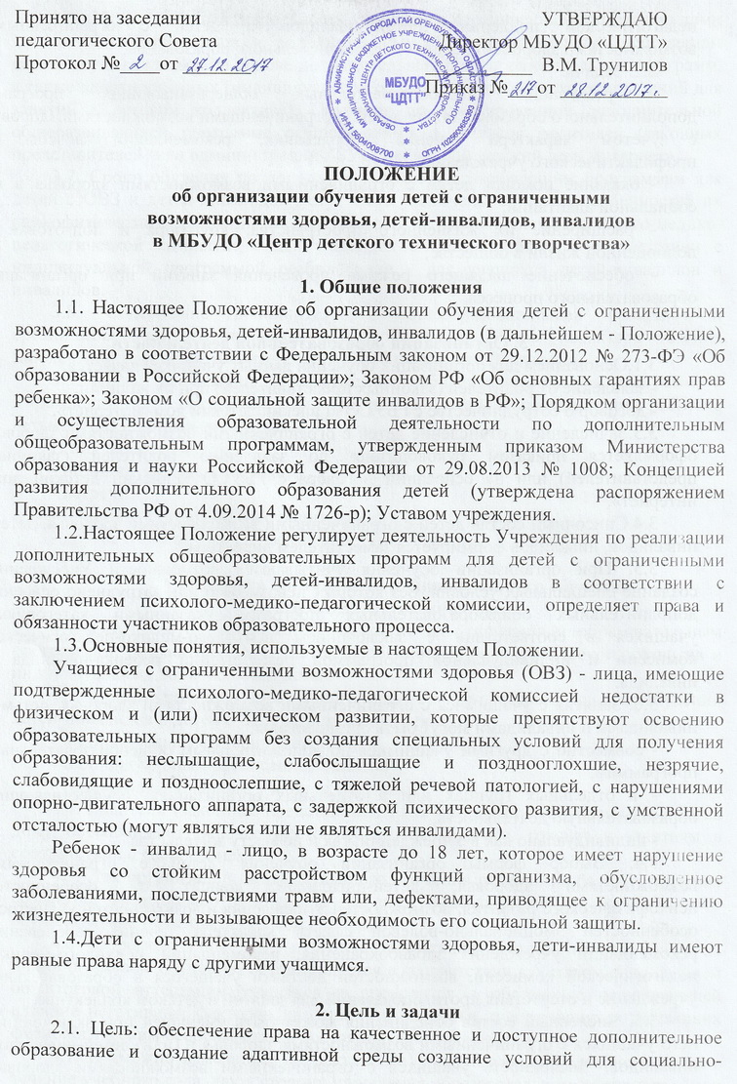
педагогической поддержки детей-инвалидов и детей с ограниченными возможностями здоровья средствами дополнительного образования.
2.2. Задачи:
- реализация общеобразовательных общеразвивающих программ дополнительного образования для детей, с ограниченными возможностями здоровья, с учетом характера течения заболевания, рекомендаций лечебно - профилактического учреждения;
- оказание помощи детям с ограниченными возможностями здоровья в их социальной адаптации;
- расширение их жизненного пространства, кругозора и подготовка к полноценной жизни в обществе;
- обеспечение щадящего режима проведения занятий при организации образовательного процесса.

3. Организация образовательной деятельности
3.1.Основанием для организации обучения данных учащихся является:
- заявление от родителей (законных представителей) при их наличии;
- договор о сотрудничестве с ГБУСО «Гайский детский дом- интернет».
3.3.Зачисление и отчисление детей с ограниченными возможностями здоровья оформляется приказом руководителя по заявлению родителей (законных представителей) или на основании договора с ГБУСО «Гайский детский дом- интернет».
3.4.Списочный состав детей с ограниченными возможностями здоровья, детей-инвалидов, инвалидов формируется заместителем директора.
3.5. При организации обучения учитываются возможности Учреждения: создание специальных условий, без которых невозможно или затруднено освоение дополнительных общеобразовательных программ указанными категориями учащихся в соответствии с заключением психолого-медико-педагогической комиссии и индивидуальной программой реабилитации ребенка-инвалида и инвалида.
3.6. Занятия с учащимися с ограниченными возможностями здоровья, детьми-инвалидами и инвалидами могут быть организованы:
- совместно с другими учащимися по дополнительным общеобразовательным программам,
- в отдельных группах или в отдельных организациях, осуществляющих образовательную деятельность,
- индивидуально как в Учреждении, так и по месту жительства.
3.4. Выбор формы организации обучения детей с ограниченными возможностями здоровья, детей-инвалидов зависит от особенностей психофизического развития, возможностей Учреждения и возможностей учащегося, особенностей эмоционально-волевой сферы, характера течения заболевания, рекомендаций учреждения здравоохранения, рекомендаций психолого-медико-педагогической комиссии, возможностей доставки учащегося в образовательное учреждение и отсутствия противопоказаний для занятий в детском коллективе.
3.5. Численный состав объединения может быть уменьшен при включении в него учащихся с ограниченными возможностями здоровья и (или) детей-инвалидов, инвалидов. Численность учащихся с ограниченными возможностями здоровья, детей-инвалидов и инвалидов в учебной группе устанавливается от 5 до 8 человек.
3.6. Образовательная деятельность учащихся с ограниченными возможностями здоровья, детей-инвалидов по дополнительным общеобразовательным программам может осуществляться на основе дополнительных общеобразовательных программ, а также адаптированных (индивидуальное обучение, наличие противопоказаний для занятий в детском коллективе). Обучение по адаптированной дополнительной общеразвивающей программе осуществляется с согласия родителей (законных представителей) или администрации ГБУСО «Гайский детский дом- интернет».
3.7. Сроки обучения по дополнительным общеразвивающим программам для детей с ОВЗ и детей-инвалидов могут быть увеличены с учетом особенностей их психофизического развития в соответствии с заключением психолого-медико-педагогической комиссии – для учащихся с ОВЗ, а также в соответствии с индивидуальной программой реабилитации - для учащихся детей-инвалидов и инвалидов.
3.8. Содержание дополнительных общеобразовательных программ и организация учебного процесса выстраиваются с учетом характера течения заболеваний учащихся, их интересов, потребностей и возможностей.
3.9. Кроме реализации дополнительных общеобразовательных программ, в Учреждении могут осуществляться проекты, программы и разовые формы работы с детьми с ОВЗ, детьми-инвалидами.
В них включены:
- индивидуальные выставки;
- встречи;
- индивидуальная работа с родителями;
- другое в соответствии с возможностями детей.

4. Специфика организации индивидуального обучения
детей с ОВЗ, детей-инвалидов
4.1. Обучение осуществляется только по адаптированным образовательным программам, разработанным с учетом особенностей психофизического развития и индивидуальных возможностей детей.
4.3. Организация образовательного процесса при индивидуальном обучении детей-инвалидов и детей с ОВЗ регламентируется:
- индивидуальным учебным планом;
- индивидуальным расписанием занятий;
- годовым календарным учебным графиком.
4.4. Родители (законные представители) для организации обучения ребенка на дому обеспечивают рабочее место ребенку и педагогу, готовят к занятиям в соответствии с расписанием.
4.5. Для организации индивидуального обучения ребенка на базе Учреждения создаются материально-технические условия, необходимые для качественного осуществления образовательной деятельности.
4.6. Промежуточная и итоговая аттестация детей, находящихся на индивидуальном обучении, осуществляется в соответствии с Уставом, Положением об итоговой аттестации учащихся и проводится в обстановке, исключающей влияние негативных факторов на состояние здоровья, и в условиях, отвечающих физиологическим особенностям и состоянию здоровья детей.
4.7. Возможно изменение (корректировка) индивидуального учебного плана в течение учебного года, как в сторону упрощения образовательного материала, так и в сторону усложнения при условии прохождения адаптированной дополнительной общеразвивающей программы, в связи с характером протекания заболевания и необходимости осуществления лечения.
4.8. Индивидуальное обучение детей-инвалидов и детей с ОВЗ предоставляется учащимся бесплатно в пределах регламентируемых часов.
4.9. Место за детьми-инвалидами и детьми с ОВЗ в образовательной организации сохраняется на неопределенный срок на время его отсутствия в случаях: длительной болезни, прохождения санаторно-курортного лечения, в иных случаях в соответствии с семейными обстоятельствами.

5. Права и обязанности участников образовательных отношений
5.1.Участниками образовательных отношений при организации обучения детей с ограниченными возможностями здоровья, детей-инвалидов являются: учащиеся, их родители (законные представители), администрация и педагогические работники МБУДО «ЦДТТ» и ГБУСО «Гайский детский дом- интернет».
5.2. Учащиеся имеют право на:
- защиту своего достоинства;
- защиту от всех форм физического и психического насилия, оскорбления личности;
- получение квалифицированной помощи и коррекцию имеющихся недостатков развития;
- уважение человеческого достоинства, свободу совести и информации, свободное выражение собственных взглядов и убеждений;
- обучение по индивидуальному учебному плану;
- свободное посещение мероприятий, не предусмотренных учебным планом;
- отдых, в том числе организованный, между занятиями, в выходные и праздничные дни;
- участие в обсуждении и решении вопросов деятельности Учреждения, в том числе через органы самоуправления Учреждения;
- другие права, предусмотренные действующим законодательством Российской Федерации, Правилами внутреннего распорядка учащихся.
Запрещается привлечение учащихся к труду, не предусмотренному дополнительной общеобразовательной программой, без согласия учащихся и их родителей (законных представителей), администрации ГБУСО «Гайский детский дом- интернет».
5.3.Учащиеся в Учреждении обязаны:
- исполнять Устав в части, их касающейся;
- выполнять требования правил внутреннего распорядка учащихся;
- бережно относиться к имуществу Учреждения, поддерживать установленный порядок и чистоту в помещениях и на территории Учреждения;
- выполнять правила охраны жизни и здоровья в процессе обучения;
- находиться дома в часы, отведенные для учебных занятий, либо приходить в Учреждение в часы, отведенные для занятий в случае организации индивидуального обучения на дому;
- уважать честь и достоинство других учащихся и работников Учреждения.
5.4.Родители (законные представители) учащихся имеют право:
- принимать участие в управлении Учреждением;
- защищать законные права и интересы детей;
- вносить предложения по улучшению работы с детьми, организации дополнительных услуг в Учреждении;
- требовать уважительного отношения к ребёнку;
- знакомиться с Уставом Учреждения, лицензией на право ведения образовательной деятельности, дополнительными общеобразовательными программами, реализуемыми Учреждением, и другими документами, регламентирующими организацию образовательной деятельности;
- выбирать форму получения образования, образовательное учреждение;
- знакомиться с ходом и содержанием образовательной деятельности, с результатами промежуточной и итоговой аттестации;
- требовать выполнения условий договора между Учреждением и родителями (законными представителями) ребёнка;
- другие права, предусмотренные действующим законодательством Российской Федерации, Правилами внутреннего распорядка обучающихся.
5.5. Родители (законные представители) обучающихся обязаны:
- соблюдать Устав Учреждения;
- обеспечивать получение ребёнком дополнительного образования;
- выполнять условия договора между Учреждением и родителями (законными представителями) ребёнка;
- своевременно ставить в известность Учреждение об отсутствии и болезни ребёнка;
- своевременно информировать администрацию Учреждения и педагогического работника о рекомендациях врача, особенностях режима больного ребенка;
- создавать для ребенка и педагога оптимальные рабочие условия для проведения занятий дома при индивидуальном обучении;
- осуществлять связь с Учреждением, своевременно в течение дня информировать администрацию Учреждения об отмене занятий в случае болезни ребенка и о возобновлении занятий;
- посещать проводимые родительские собрания.
5.6. Администрация ГБУСО «Гайский детский дом - интернет» имеет право:
- защищать законные права и интересы детей;
- вносить предложения по улучшению работы с детьми, организации дополнительных услуг в Учреждении;
- требовать уважительного отношения к ребёнку;
- знакомиться с Уставом Учреждения, лицензией на право ведения образовательной деятельности, дополнительными общеобразовательными программами, реализуемыми Учреждением, и другими документами, регламентирующими организацию образовательной деятельности;
- знакомиться с ходом и содержанием образовательной деятельности, с результатами промежуточной и итоговой аттестации;
- требовать выполнения условий Договора о сотрудничестве между Учреждениями;
5.7 Администрация ГБУСО «Гайский детский дом - интернет» обязано:
- принимать участие в составление и проведении экспертизы дополнительных общеобразовательных общеразвивающих программ необходимого профиля и направления;

- проводить работу по вовлечению воспитанников в группы дополнительного образования;
- представлять справки о состоянии здоровья детей, занимающихся в объединениях;
- обеспечивать явку воспитанников на занятия и мероприятия;
- обеспечивать сопровождение воспитанников педагогами, поддерживать дисциплину и порядок во время проведения занятий и мероприятий;
- оказывать содействие по обеспечению необходимым расходным материалом для занятий.
5.8.Права и обязанности педагогических работников Учреждения определяются законодательством Российской Федерации, Правилами внутреннего трудового распорядка работников, должностными инструкциями и закрепляются в трудовом договоре (эффективном контракте).
5.9.Администрация Учреждения:
- готовит нормативно-правовые документы по организации образовательной деятельности;
- устанавливает количество часов учебного плана, отведенных на групповые занятия и индивидуальное обучение на дому больного ребенка с учетом его индивидуальных особенностей, психолого-медико-педагогических рекомендаций и аргументированного желания родителей (законных представителей) учащегося;
- предоставляет больному ребенку по запросу его родителей (законных представителей) помощь специалистов-педагогов, учителей-логопедов, педагогов-психологов и др., оказывает методическую и консультативную помощь в освоении дополнительной общеобразовательной программы;
- контролирует проведение занятий, выполнение учебных программ, методику индивидуального обучения, аттестацию учащегося, ведение журналов индивидуальных занятий;
- своевременно информирует родителей (законных представителей) обо всех изменениях в образовательной деятельности, касающихся учащегося;
- организует проведение промежуточной и итоговой аттестации учащегося.

6. Руководство и контроль
6.1. Контроль за организацией обучения детей с ограниченными возможностями здоровья осуществляется администрацией Учреждения.
6.2. Создание необходимых условий для организации процесса обучения детей с ограниченными возможностями здоровья обеспечивает директор Учреждения.
6.3. Контроль за организацией обучения детей с ограниченными возможностями здоровья, своевременным проведением учебных занятий с учащимся, за выполнением дополнительных общеобразовательных образовательных программ, Учебного плана осуществляет заместитель директора.

7. Заключительные положения
7.1.Настоящее Положение разрабатывается администрацией Учреждения, принимается педагогическим Советом Учреждения, утверждается директором Учреждения.
7.2.Настоящее Положение является локальным нормативным правовым актом, регламентирующим деятельность Учреждения.
7.3.Настоящее Положение принимается на неопределенный срок. Изменения и дополнения к Положению принимаются в составе новой редакции Положения.

